# PROYECTO DE DESARROLLO DE APLICACIONES WEB

## INTEGRANTES QUE REALIZARON EL PROYECTO

* PINCAY CHILÁN ALEXIS DANIEL.
* TACURI ARIZAGA BRYAN ELIAM.
* RODRIGUEZ MERCHAN DARWIN ALEXANDER.
* ZAMBRANO MANZANO ADRIANA BRIGETTE.

## MODELADO DE LA BASE DE DATOS

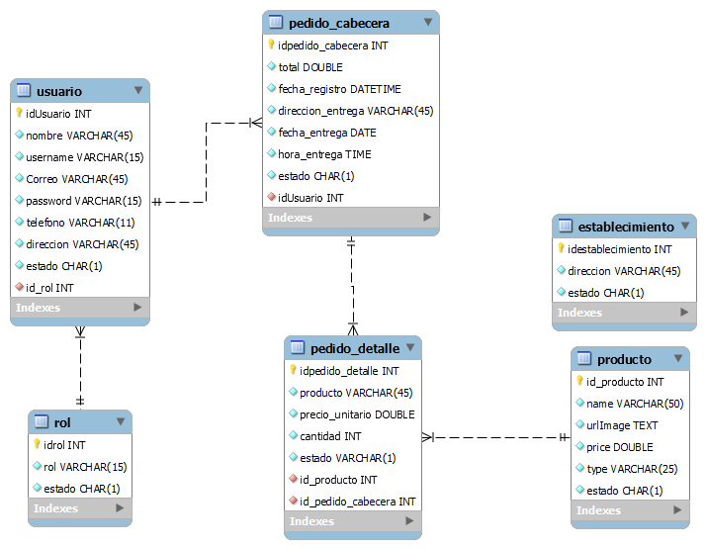

## aCCESO AL PROYECTO

* Ejecutar el script de la base de datos localizado dentro de la carpeta ScripBD.
* Si desea acceder a la aplicación web como cliente las credenciales son:
  + Usuario: **alexis**
  + Contraseña: **12345**
* Si desea acceder a la aplicación web como administrador las credenciales son:
  + Usuario: **adminpizza**
  + Contraseña: **12345**

## CAPTURAS DE PANTALLA - PAGINA INICIO

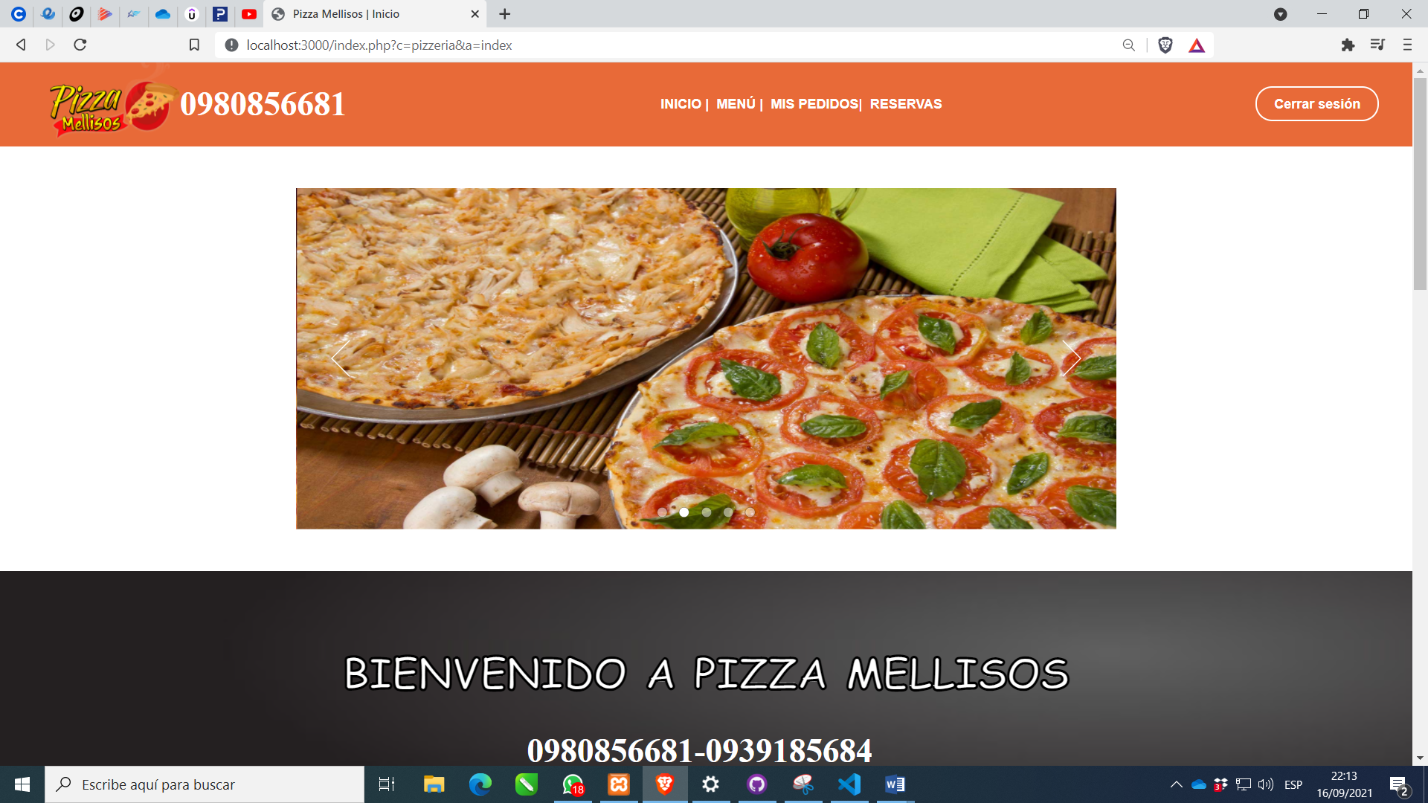

## CAPTURAS DE PANTALLA – LOGIN

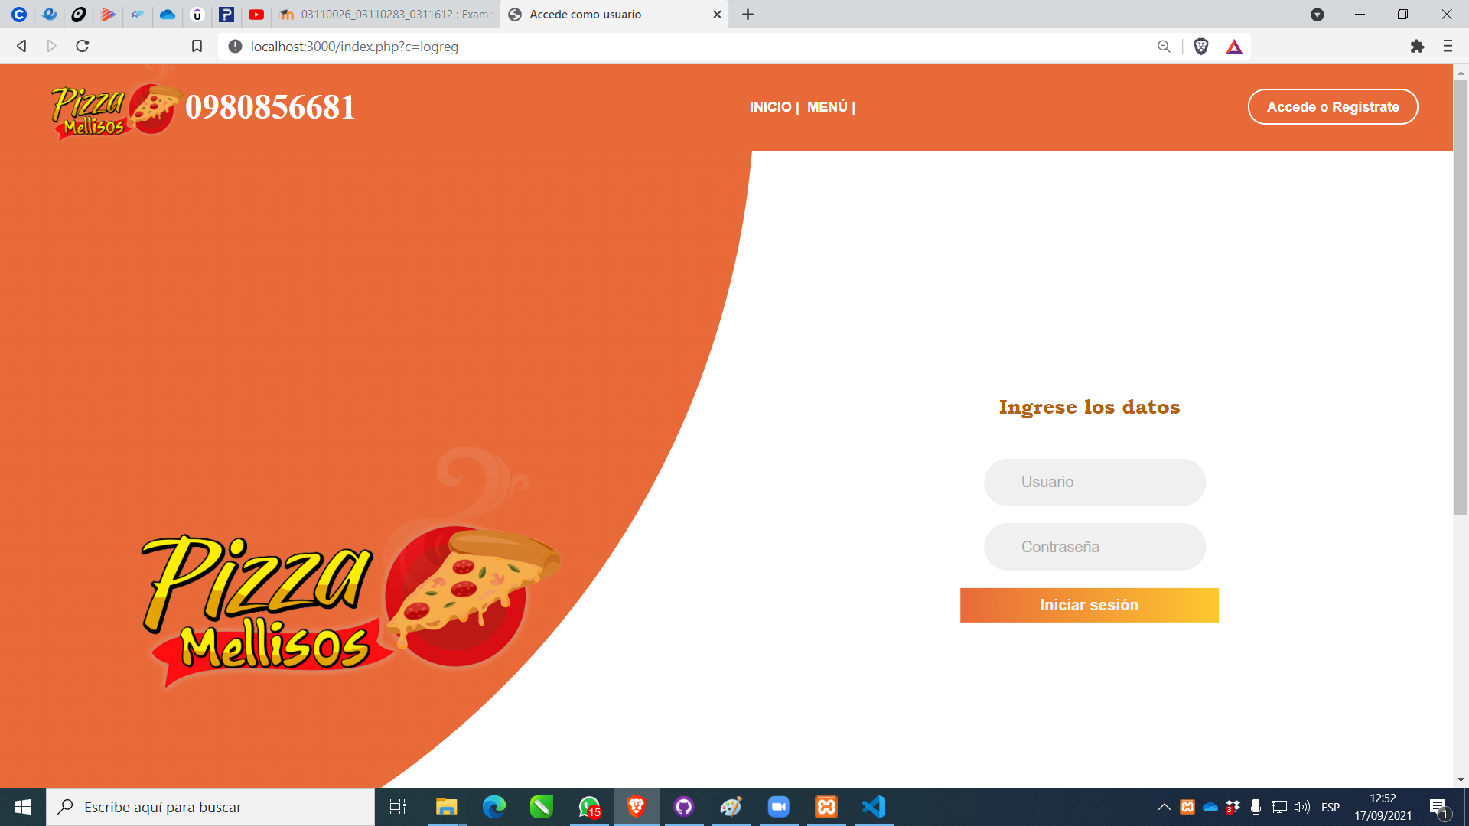

## APARTADO: CLIENTE-PROCESO DE VENTA

### CREACIÓN DE “CARRITO DE COMPRAS”: PRODUCTOS TRAIDOS CON AJAX (Página MENÚ)

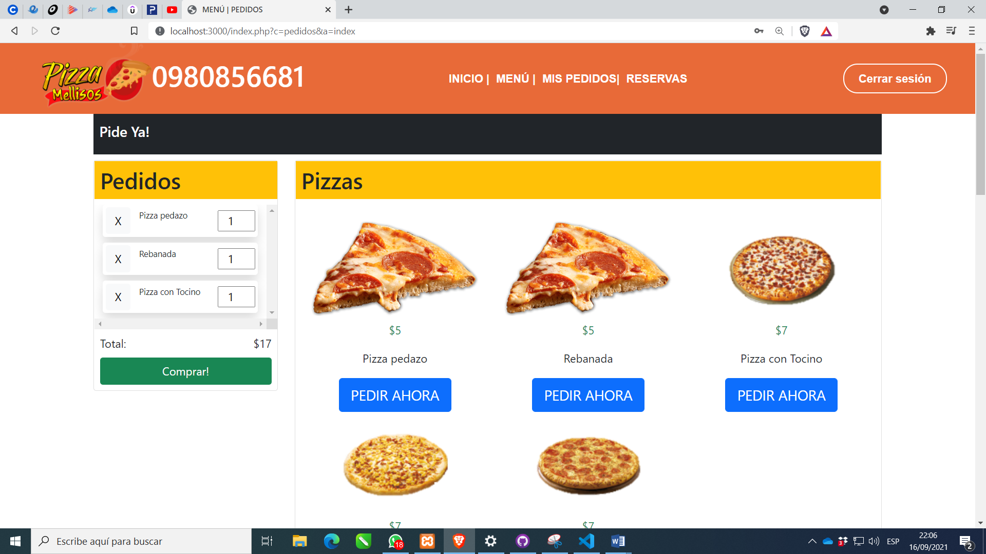

### VALIDACIONES

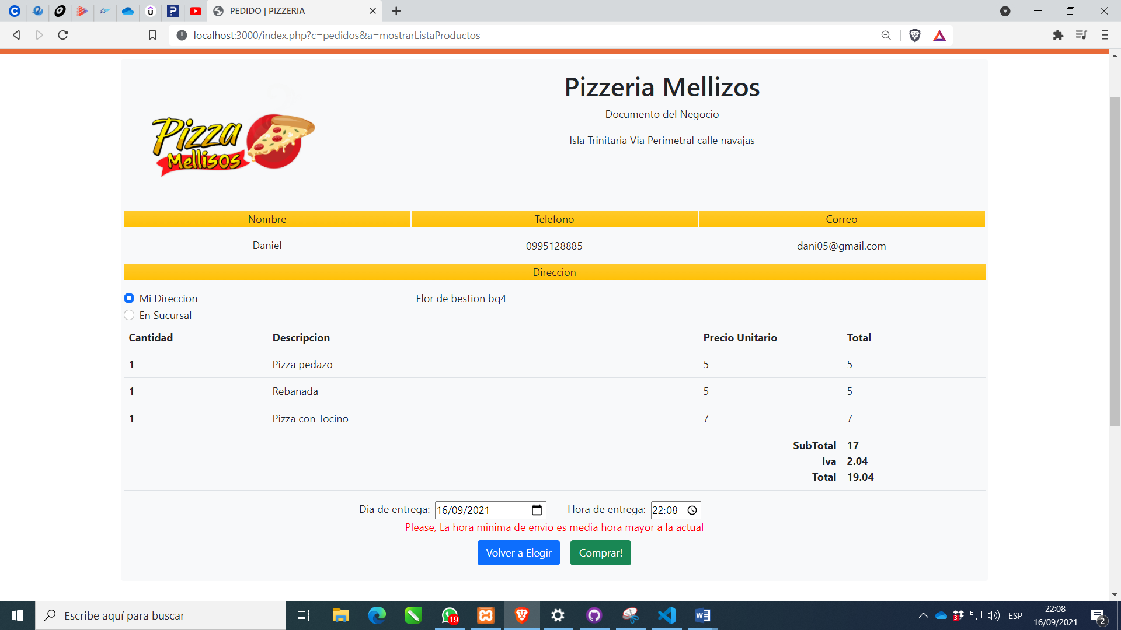

### PEDIDOS DEL CLIENTE – AJAX (PÁGINA MIS PEDIDOS)

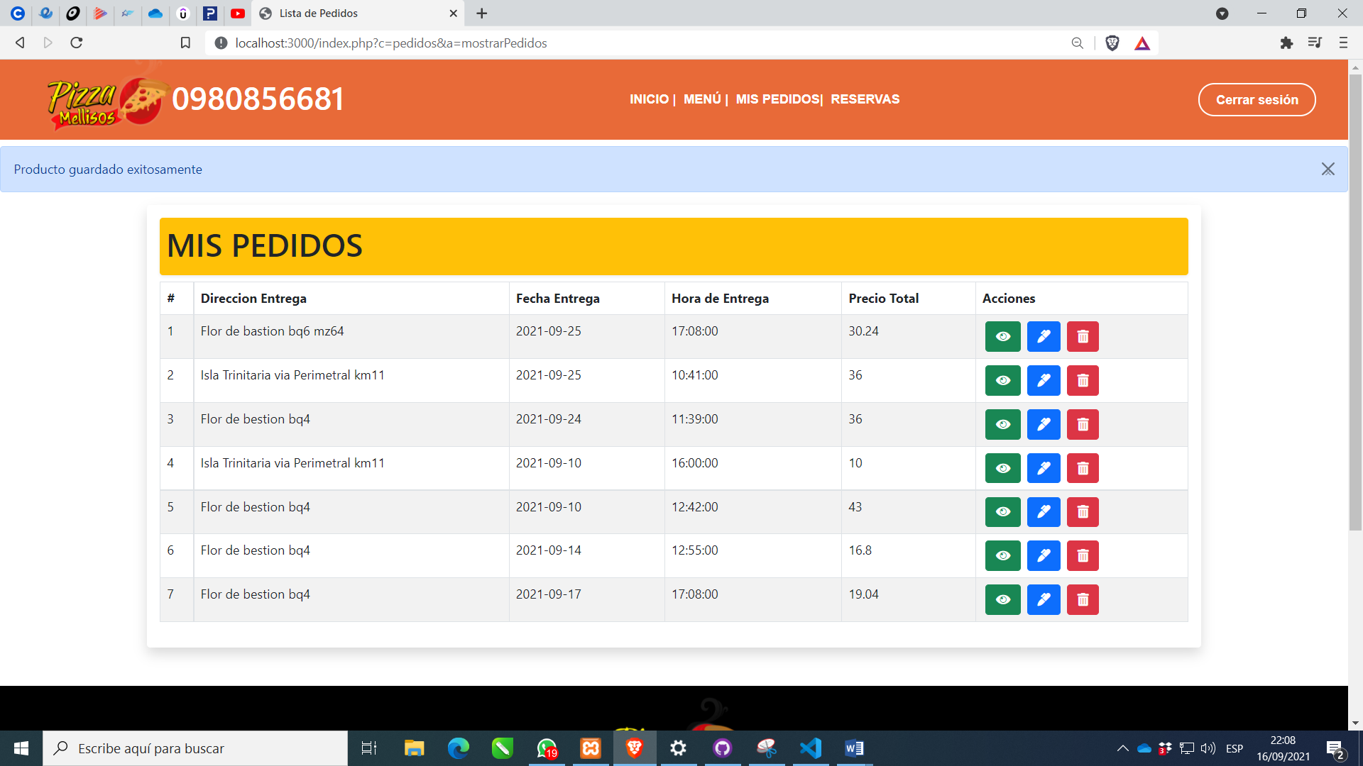

### ELIMINANDO EL 5TO PEDIDO CON PRECIO TOTAL DE 43USD - AJAX

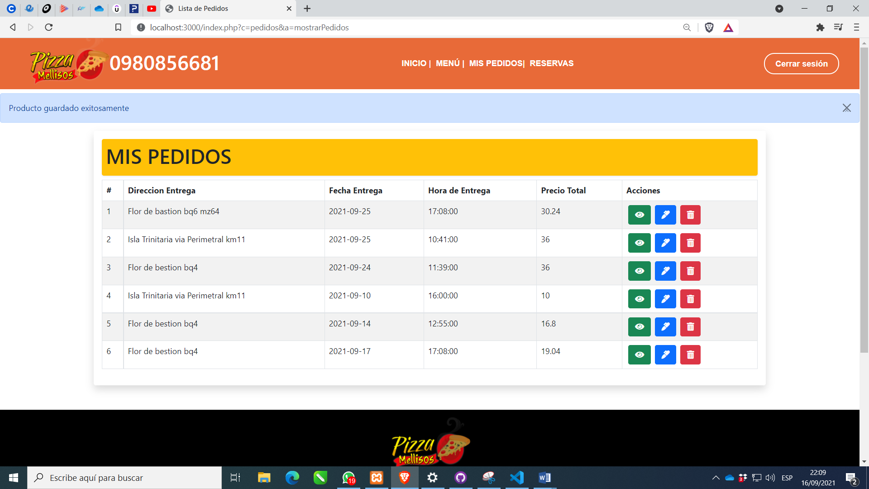

### EDITANDO EL 5 PRODUCTO CON PRECIO TOTAL DE 16.8

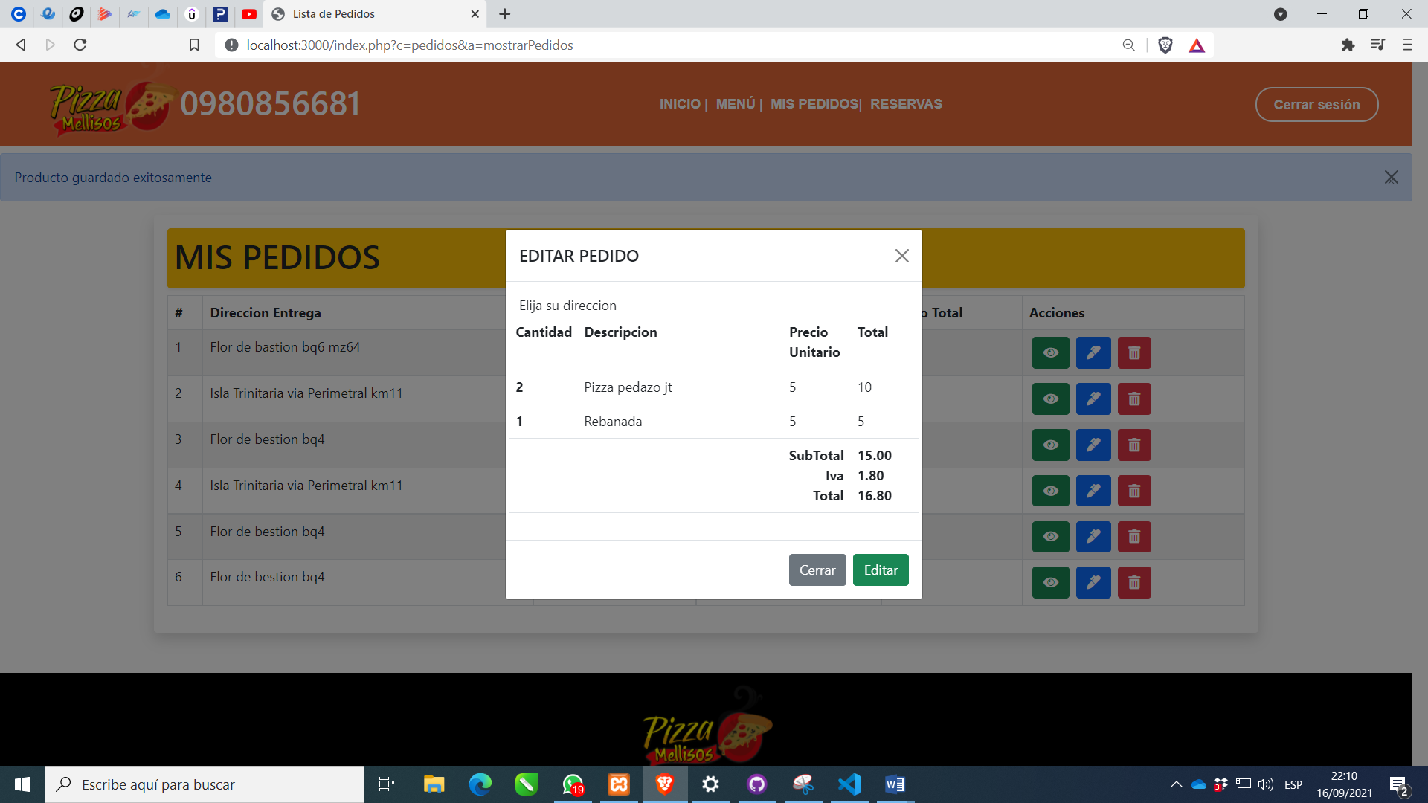

### EDITANDO: NOS MANDA A FORMAR EL CARRITO NUEVAMENTE: PRECIO TOTAL SE MUESTRA SIN IVA, AGREGAMOS UN PRODUCTO MAS

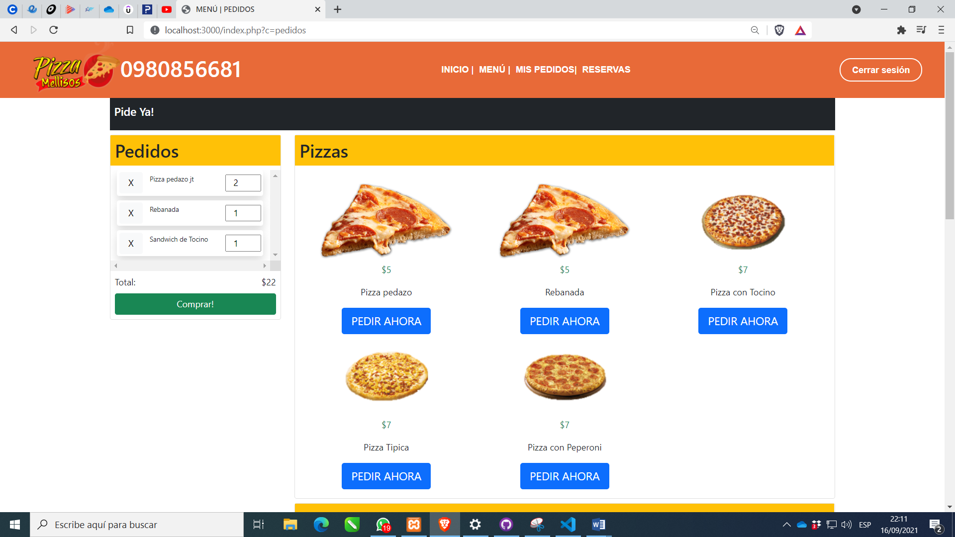

### GUARDAMOS

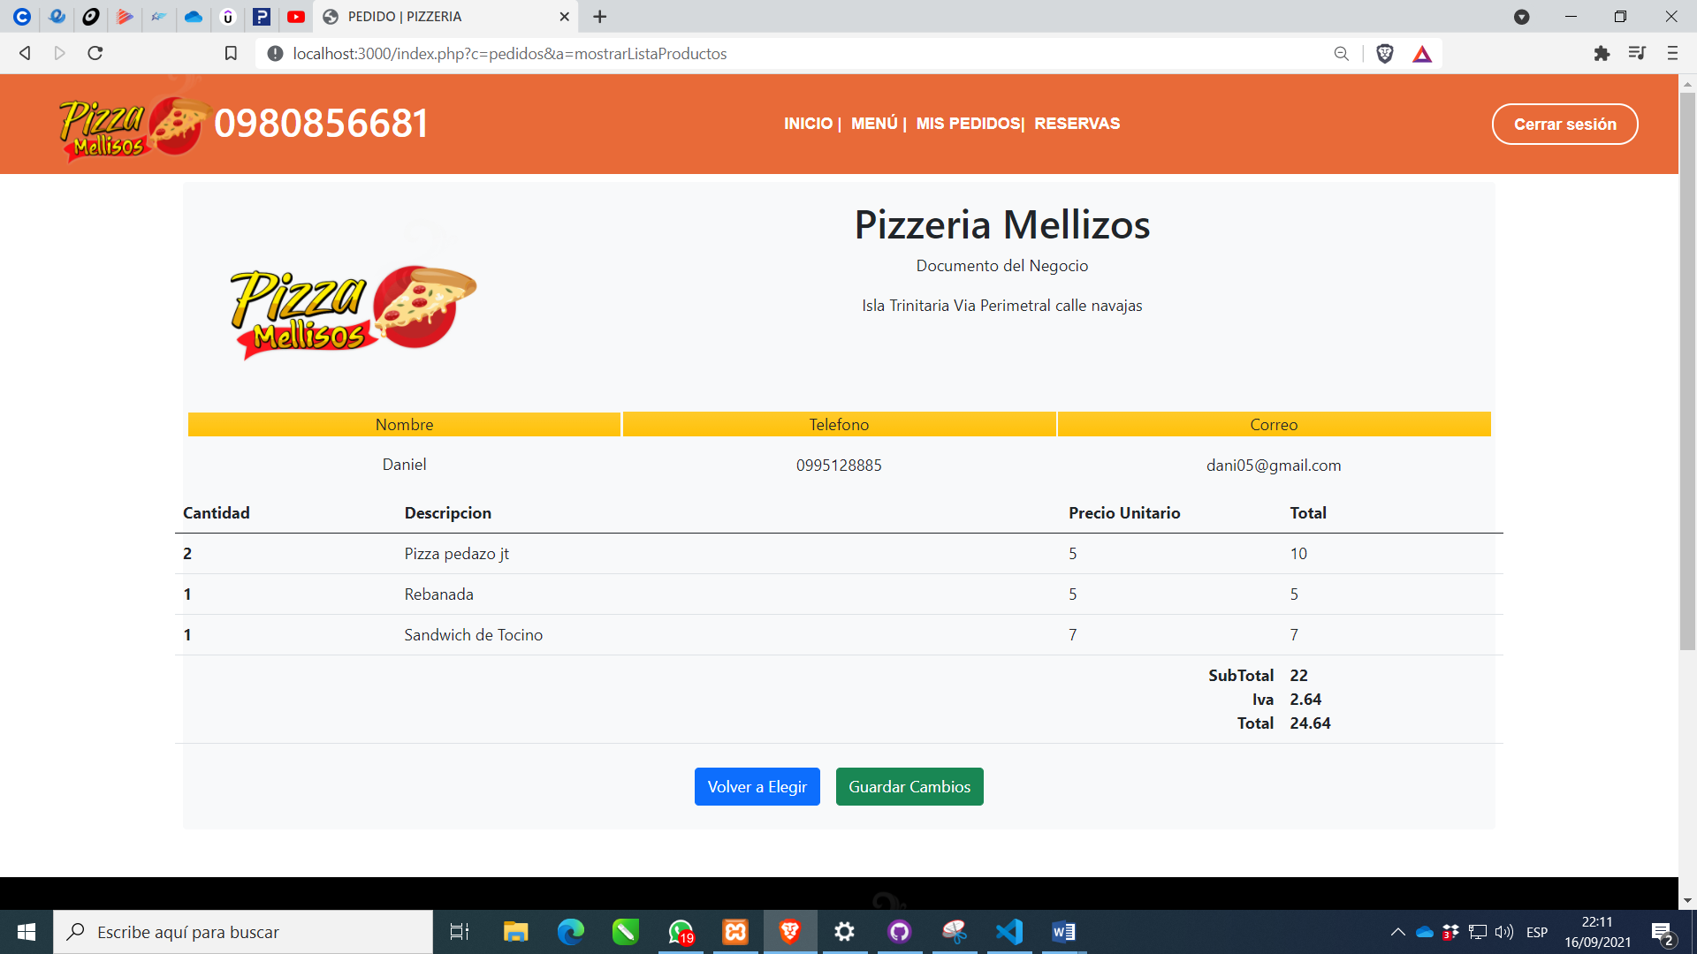

### PEDIDOS NUEVAMENTE:

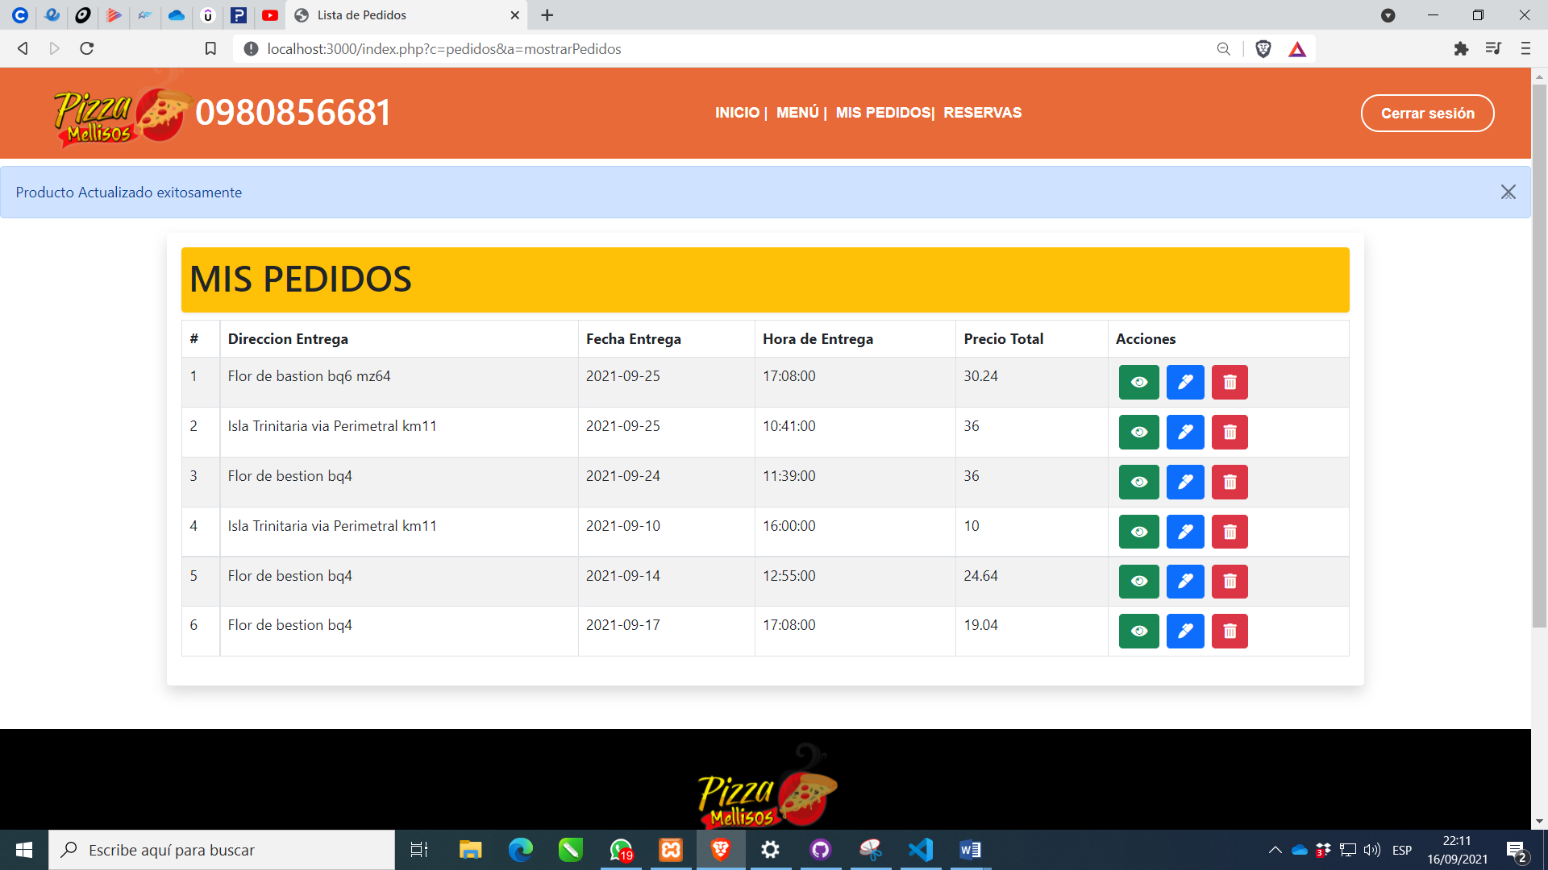

## APARTADO: ADMIN-CRUD PRODUCTO

### VENTANA PRINCIPAL DE PRODUCTO: MOSTRAR PRODUCTOS - AJAX

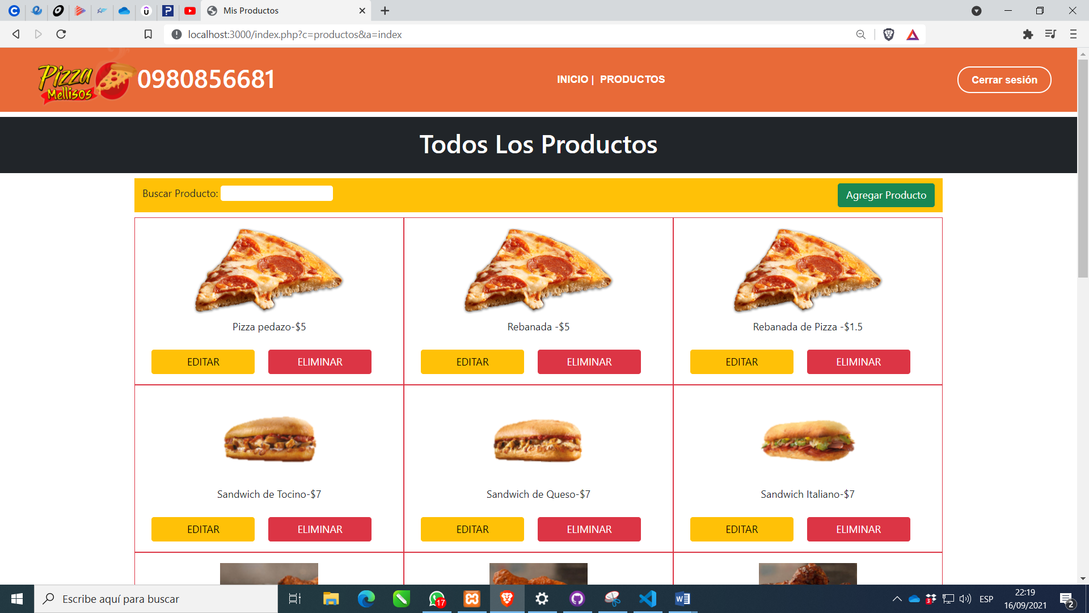

### BUSQUEDA DE PRODUCTOS – IMPLEMENTACION AJAX

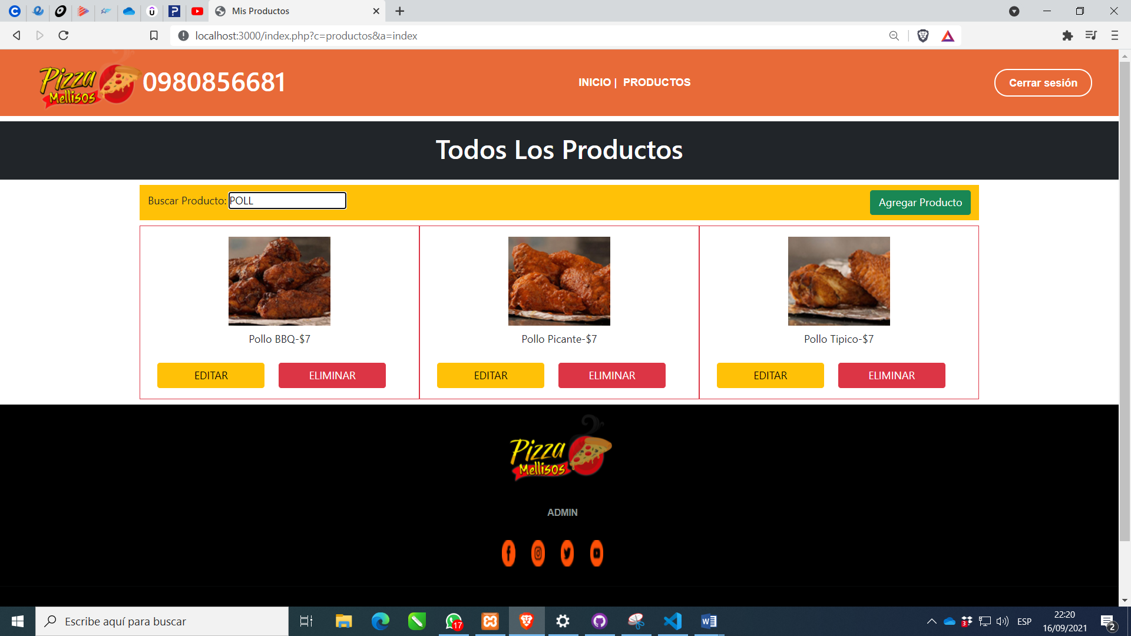

### ELIMINANDO UNA DE LAS PIZZAS REPETIDAS: AJAX

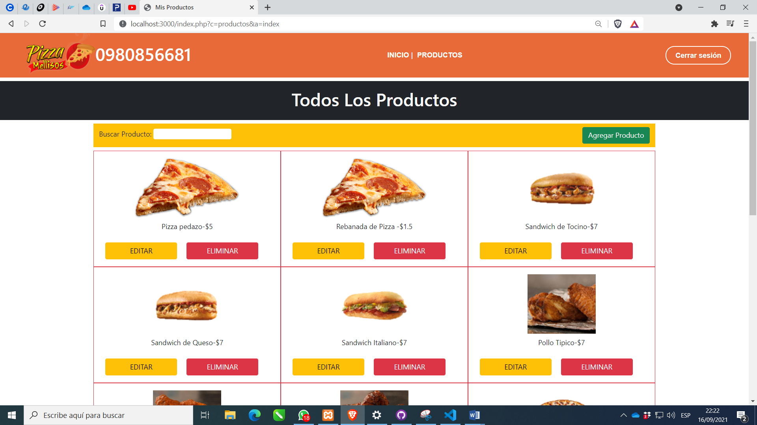

### EDITANDO LA FOTO DE LA PRIMER PIZZA REPETIDA - AJAX

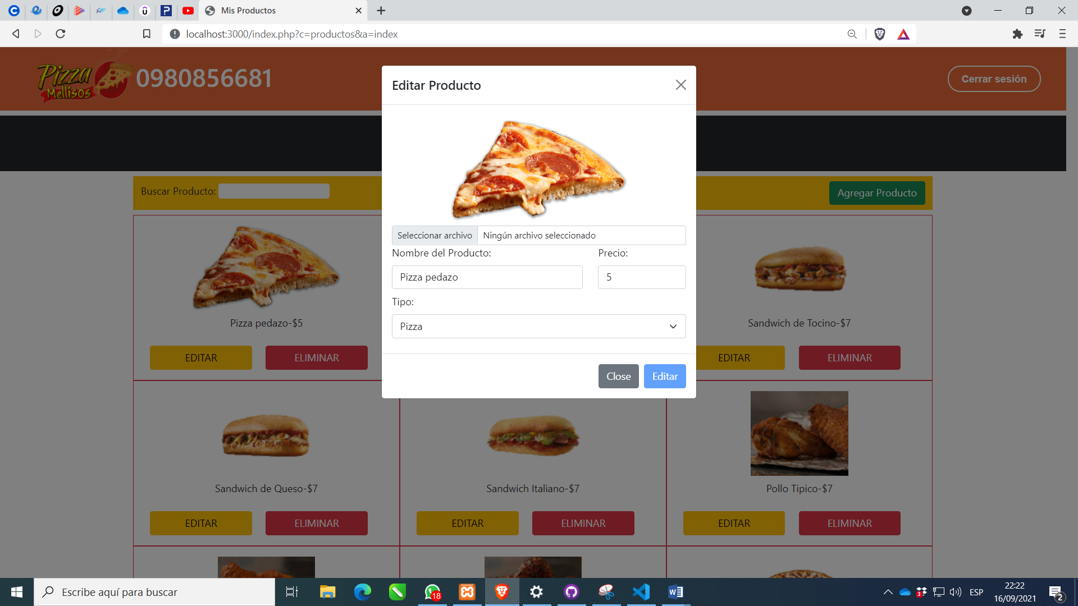

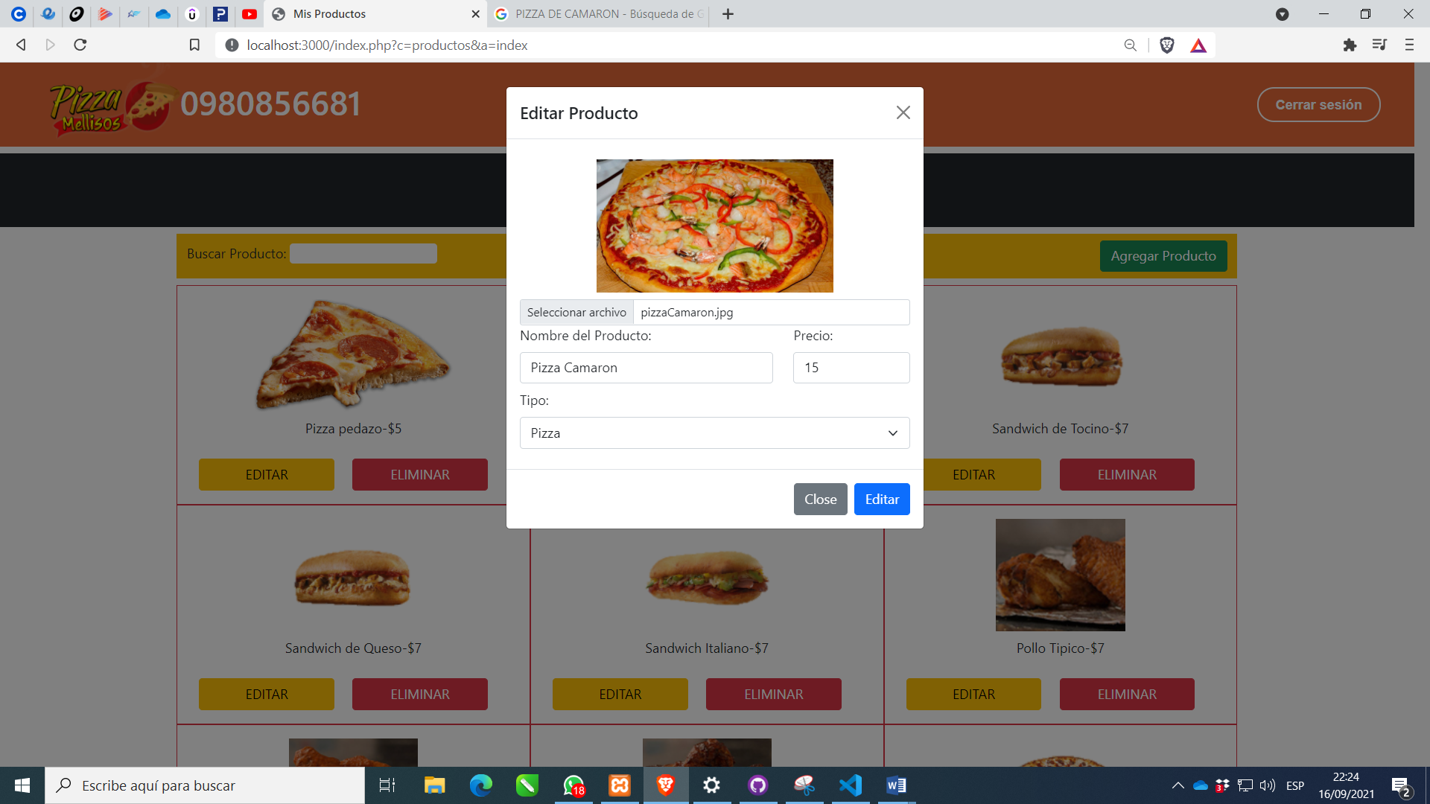

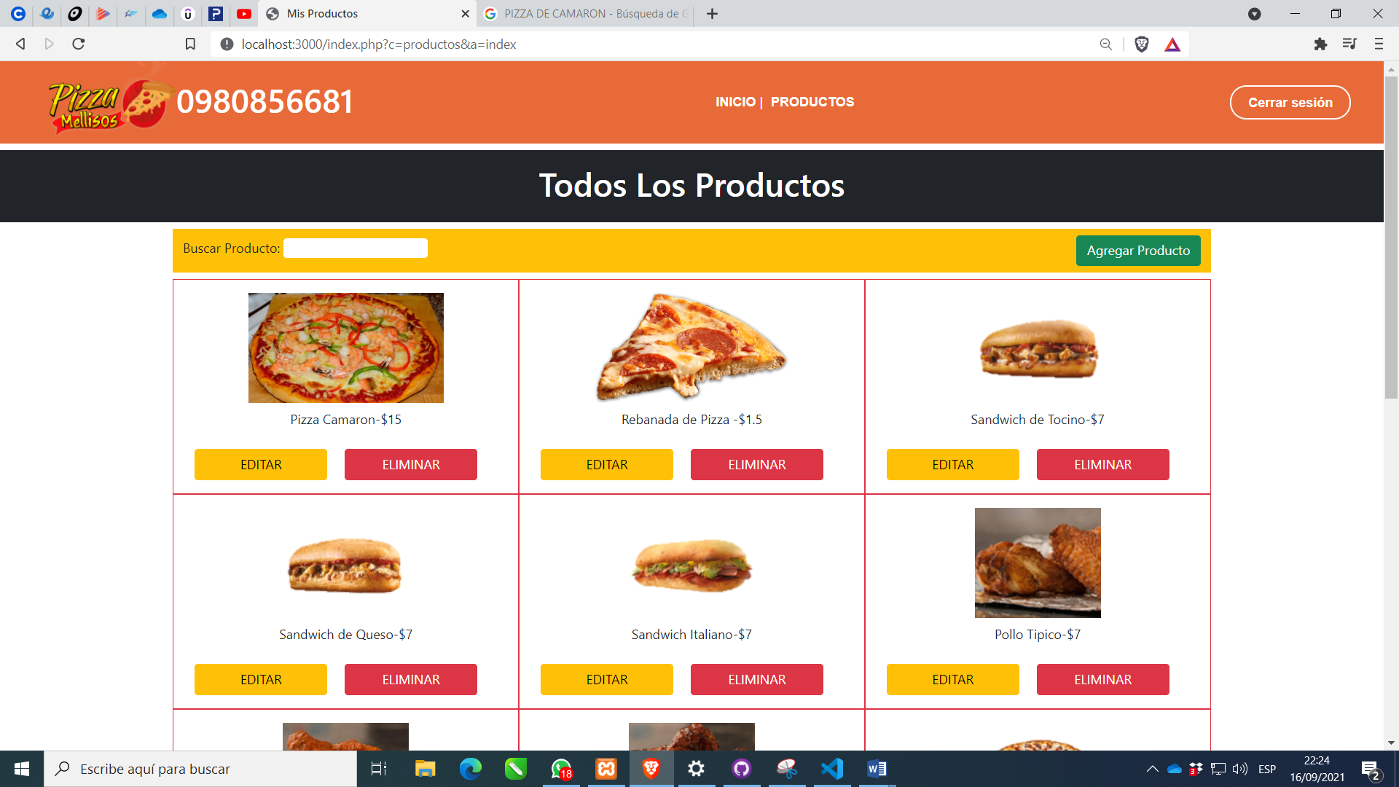

### AGREGANDO PRODUCTO – AJAX

### validaciones

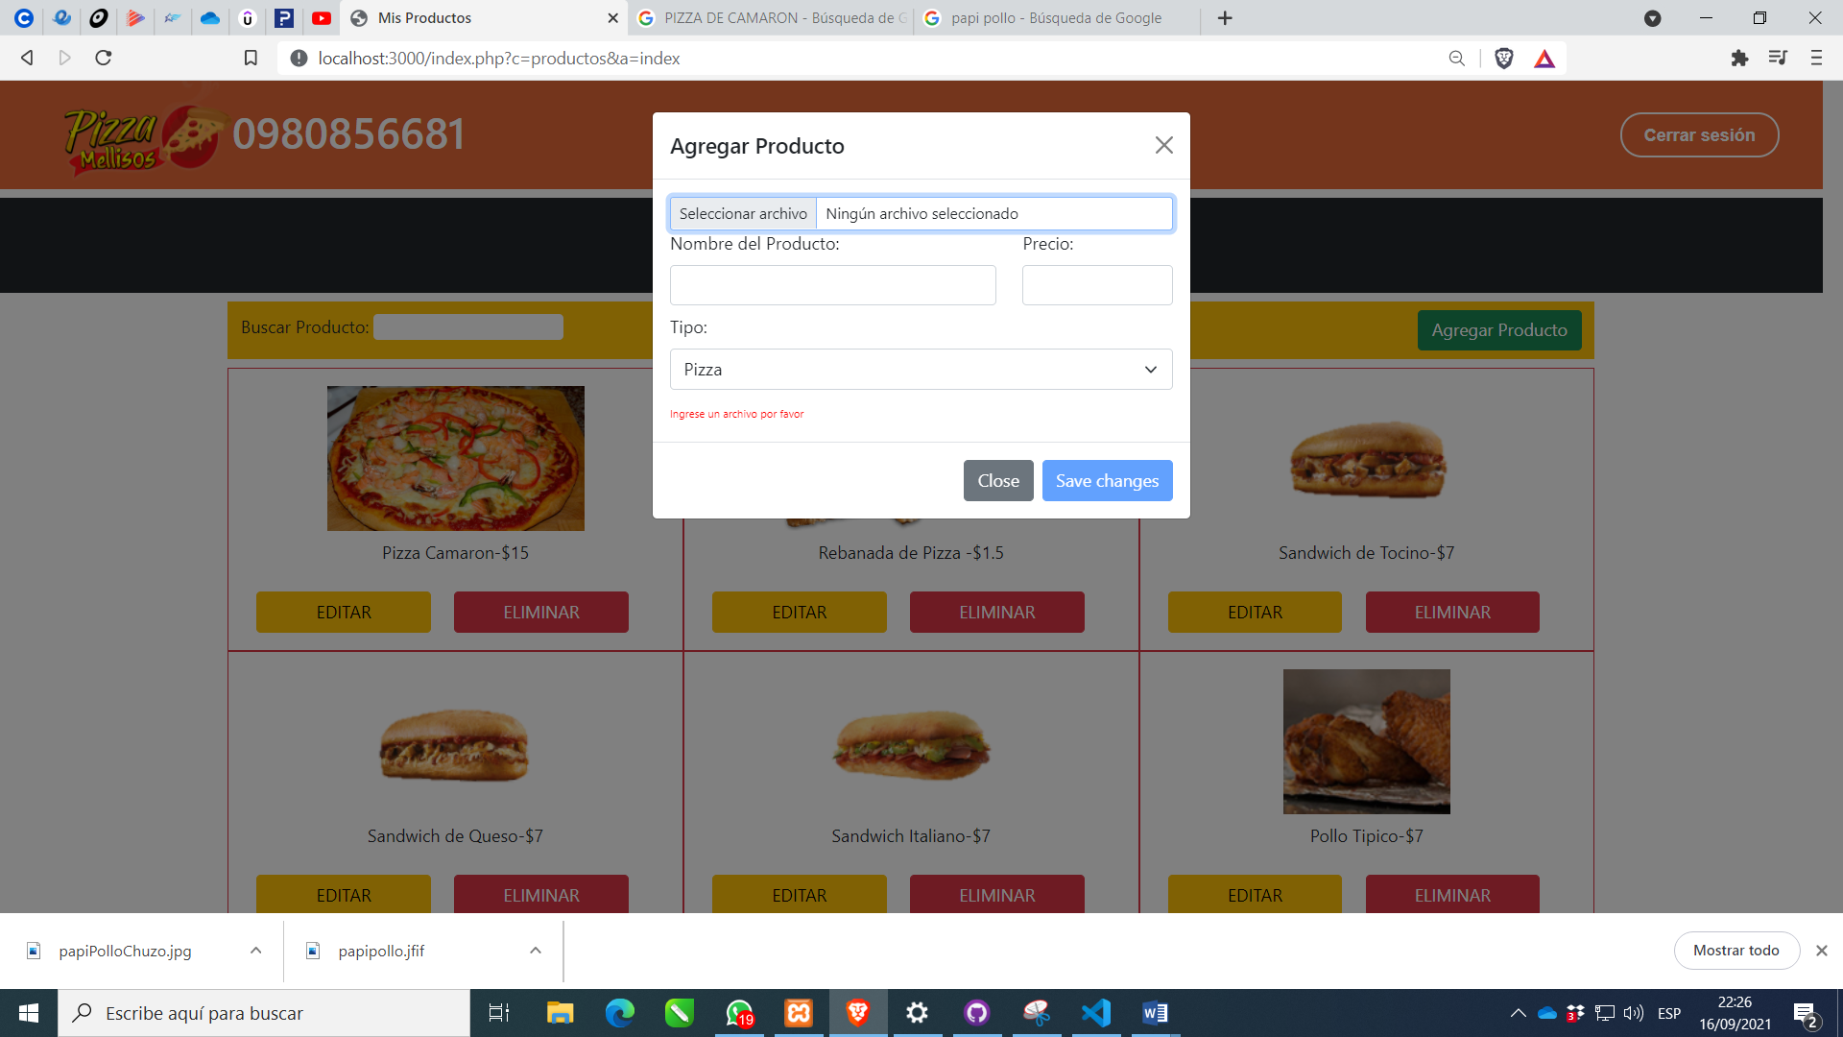

### agregando producto

